БЛАНК-ЗАЯВКА
пропозиції (проекту), реалізація якої відбуватиметься за рахунок коштів громадського бюджету (бюджету участі) у м. Львові на 2018 рік та список осіб, які підтримують цю пропозицію

Ідентифікаційний номер проекту
(вписує уповноважений робочий орган)
Вид проекту
(вписує уповноважений робочий орган)

1.* Назва проекту:
(назва повинна коротко розкривати суть проекту та містити не більше 15 слів):
Облаштування сучасного простору для розвитку дитини (із заміною дитячих ігрових майданчиків) у ДНЗ №25

2.* Вид проекту:
Великий (загальноміський) - від 500 тис. до 3 млн. грн., або малий - від 50 до 500 тис. грн.
Малий

3.*На території якого району м. Львова планується реалізація проекту:
Галицький район

4.* Точна адреса та назва об’єкта, щодо якого планується реалізувати проект:
ДНЗ №25, вулиця Листопадового Чину, 26, Львів, 79000

5. Опис та обґрунтування необхідності реалізації проекту:
(основна мета реалізації проекту; проблема, якої воно стосується; запропоновані рішення; пояснення, чому саме це завдання повинно бути реалізоване і яким чином його реалізація вплине на подальше життя мешканців; основні групи мешканців, які зможуть користуватися результатами реалізації завдання)
Батьки дітей та педагогічний колектив ДНЗ №25 хочуть створити простір для розвитку дитини на території подвір’я садочку. Для цього плануємо вирівняти поверхню дитячого майданчика та облаштувати його ігровими елементами (сюжетно-рольові елементами для дитячих ігор), щоб діти мали змогу активно та безпечно проводити час, експериментувати, робити свій вибір, адже це формує впевненість і креативність маленького львів’янина.
Реалізація проекту дасть змогу створити належні умови для отримання дітьми дошкільної освіти та закласти фундамент для розвитку дитини, адже в грі формується особистість, складається дитячий колектив.

6.* Орієнтовна вартість проекту
(всі складові проекту (матеріали та послуги), які необхідні для його реалізації, та їх орієнтовна вартість)
№ з/п | Перелік видатків | Орієнтовна вартість, грн.
1. | Резинова плита (покриття дитячого майданчика) (150 м2) | 500*150=75 000 грн
2. | Дитячий ігровий комплекс | 34 000 грн
3. | Встановлення качалки на пружині (6 шт) | 5500*6=33 000 грн
4. | Встановлення гойдалки подвійної (4 шт) | 8100*4=32 400 грн
5. | Гірка середня (3 шт) | 8200*3=24 600 грн
6. | Будиночок «Квіточка» (5 шт) | 11000*5=55 000 грн
7. | Качалка на пружині «Конячка» (2 шт) | 5900*2=11 800 грн
8. | Пісочниця «Зірка» (6 шт) | 2400*6=14 400 грн
9. | Послуги з фарбування елементів благоустрою | 3 500 грн
10. | Роботи по облаштуванню та встановленню елементів дитячого майданчику | 33 800 грн
Разом: |  | 297 500 грн
7.* Список з підписами (подається на окремих аркушах):
(щонайменше 25 осіб (для малих проектів) або 50 осіб (для великих проектів), які підтримують цю пропозицію (проект) (окрім його автора), наведений у додатку до цього бланку-заявки. Кожна додаткова сторінка списку повинна мати таку ж форму, за винятком позначення наступної сторінки)
8.* Контактні дані автора проекту для зворотного зв’язку із громадськістю.
(Дана інформація буде загальнодоступною, у тому числі для авторів інших пропозицій, мешканців, представників засобів масової інформації, з метою обміну думками, інформацією, можливих узгоджень тощо. Автор надає згоду на опрацювання, оприлюднення і використання цих контактних даних.)
Подвірний Тарас Михайлович, podvirnyy@gmail.com
9. Інші додатки:
(мапа із зазначеним місцем реалізації проекту, фотографії, аудіо/відео файли, які стосуються цього проекту тощо).
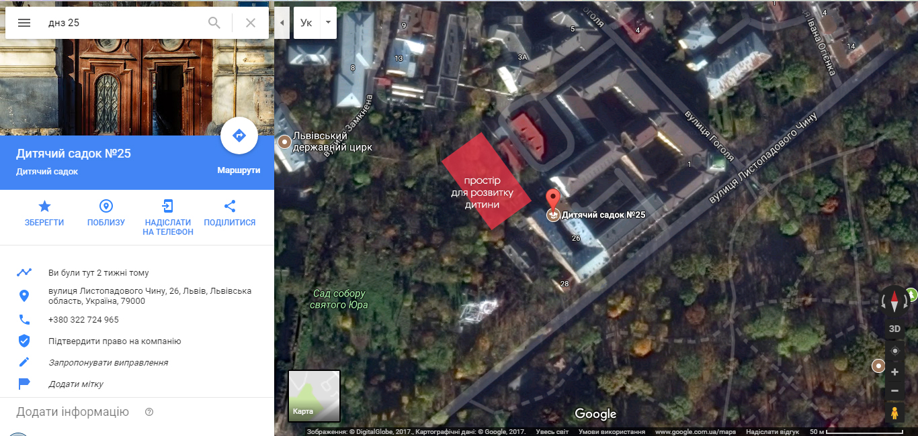

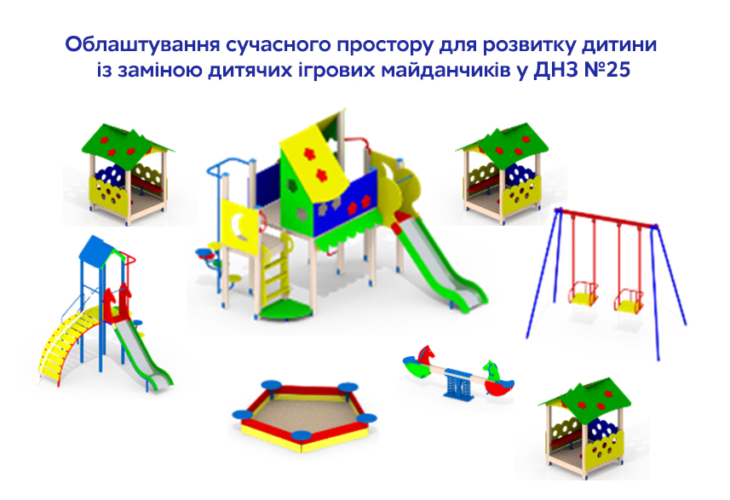

10.* Автор пропозиції (проекту) та його контактні дані:
(дані необхідно вписати чітко і зрозуміло. Доступ до цієї інформації матимуть лише представники Львівської міської ради).
№ з/п | Ім’я та прізвище* | Контактні дані |  |  |  |  |  |  |  |  |  | Підпис**
1. | Подвірний  Тарас  Михайлович | Поштова адреса: 79019, м. Львів, вул. Куліша, 6-Б/9
 |  | e-mail: podvirnyy@gmail.com
 |  | № тел.: | 9 | 6 | 9 | 1 | 7 | 6 | 0 | 3 | 0
 |  | Серія та № паспорта | К | В |  | 2 | 5 | 4 | 3 | 1 | 4
 |  | Реквізити одного з документів, зазначених у пункті 1.2 Положення про громадський бюджет м. Львова***

** Підписуючи документ, я, разом з цим декларую, що є мешканцем м. Львова та/або відповідаю одному з критеріїв, зазначених у пункті 1.2 Положення про громадський бюджет м. Львова, та висловлюю свою згоду на обробку моїх персональних даних з метою впровадження громадського бюджету у м. Львові у 2018 році, відповідно до Закону України «Про захист персональних даних» мені відомо, що подання персональних є добровільним і що я маю право контролю процесу використання даних, які мене стосуються, право доступу до змісту моїх даних та внесення до них змін/коректив.
*** Документи, зазначені у пункті 1. 2 Положення про громадський бюджет м. Львова: картка львів’янина; довідка з місця праці; студентський квиток або інший документ, що підтверджує факт навчання; документ, що підтверджує право власності на об’єкт нерухомості; свідоцтво про народження.

